**Hướng dẫn sử dụng**

Mục lục

**1.** **Các thư viện sử dụng trong project** 1

**2.** **Hướng đẫn cách chơi** 1

**3.** **Cách cài đặt project không báo lỗi:** 1

**4.** **Hướng dẫn thiết lập trò chơi** 1

**a.** **Cửa sổ và lưới** 1

**b.** **Hướng dẫn thiết lập âm thanh cho các sự kiện** 1

**c.** **Thiết lập hình ảnh cho rắn và thức ăn** 2

1. **Các thư viện sử dụng trong project**

* Pygame:

Cài đặt:

* Mở Terminal (nếu bạn sử dụng macOS hoặc Linux) hoặc Command Prompt (nếu bạn sử dụng Windows).
* Gõ lệnh “pip instaler pygame” và nhấn Enter.
* Để sử dụng: “import pygame” vào project và sử dụng lệnh “pygame.init()”
* Random: Thư viện random đã được tích hợp sẵn trong Python, vì vậy bạn không cần phải cài đặt thêm. Để sử dụng nó, bạn chỉ cần nhập khẩu thư viện này vào mã nguồn của mình bằng cách sử dụng dòng lệnh sau: “import random”
* Sys: một phần của Python Standard Library và được cài đặt sẵn cùng với Python. Bạn không cần phải cài đặt thư viện này một cách riêng biệt. Để sử dụng “sys”, bạn chỉ cần “import sys” vào project.

1. **Hướng đẫn cách chơi**

* Chế độ 1 người chơi:

Người chơi sử dụng các phim di chuyển để điều khiển rắn bao gồm:

* W: di chuyển lên
* S: di chuyển xuống
* A: di chuyển sang trái
* D: di chuyển sang phải

Điều khiển rắn ăn trái cây để tích điểm mỗi trái được 1 point và khi người chơi chạm tường trò chơi sẽ kết thúc.

Người chơi có thể lựa chọn nhần “Space” để chơi lại và “ESC” để thoát game.

* Chế độ 2 người chơi:

Người chơi 1 sử dụng các phím di chuyển để điều khiển rắn bao gồm:

* W: di chuyển lên
* S: di chuyển xuống
* A: di chuyển sang trái
* D: di chuyển sang phải

Người chơi 2 sử dụng các phím di chuyển để điều khiển rắn bao gồm:

* Mũi tên hướng lên: di chuyển lên
* Mũi tên hướng xuống: di chuyển xuống
* Mũi tên hướng sang trái: di chuyển sang trái
* Mũi tên hướng sang phải: di chuyển sang phải

Cả 2 người chơi điều kiển rắn của mình đi ăn trái cây(normal food: 1 point, golden food: 2point), trò chơi tiếp tục cho tới khi 1 trong 2 người chơi bị va chạm tường hoặc rắn người chơi va chạm nhau(điểm ai nhiều hơn sẽ chiến thắng)

1. **Cách cài đặt project không báo lỗi:**

Sử dụng khối lệnh try và except trong Python để xử lý các lỗi (exceptions).

Ví dụ 1:

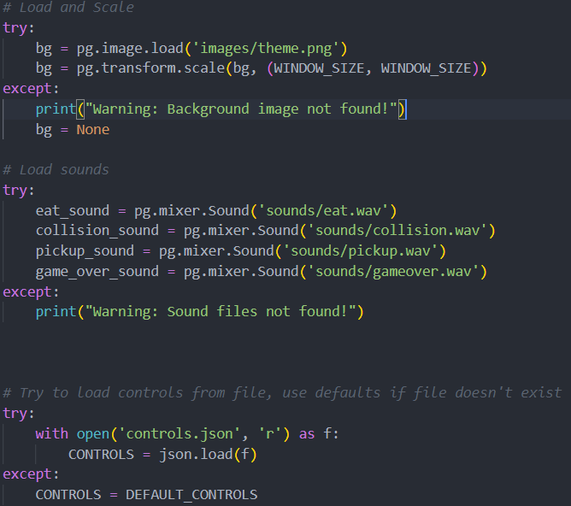

Sử dụng hàm try – expect để tải màn hình là một hình ảnh trong file “images”, nhưng nếu chương trình không tìm được file ảnh này sẽ tiếp tục cho trò chơi thực thi với “bg = None” như thế chương trình sẽ không báo lỗi và tiếp tục thực thi.

Ví dụ 2: 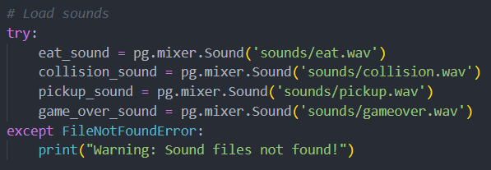

Sử dụng hàm try – expect FileNotFoundError để tải âm thanh trong file “sounds”, để chương trình tiếp tục mà không bị hủy khi không tìm được file.

1. **Hướng dẫn thiết lập trò chơi**
   1. **Cửa sổ và lưới**

Hình : Thiết lập kích thước trò chơi hoặc lưới

Bạn có thể chỉnh sửa kích thước cửa sổ bằng cách thay đổi 2 thuộc tính WINDOW_WIDTH và WINDOW_HEIGH với điều kiện WINDOW_WIDTH và WINDOW_HEIGH phải chia hết hết cho SNAKE_PART. Ví dụ:

Width = 600 và Height = 1000 đều chia hết cho 40

Bạn cũng có thể tăng số lượng ô bằng cách tăng grid_width(số lượng cột) và grid_heigh (số lượng dòng) và cũng phải chia hết ch snake_part(kích thước rắn và đồ ăn) nếu không vị trí các đối tượng sẽ không ăn khớp.

* 1. **Hướng dẫn thiết lập âm thanh cho các sự kiện**

Hình : Âm thanh sự kiện

Bạn có thể thay đổi âm thanh cho riêng mình bằng cách load các file âm thanh bạn muốn vào thư mục ‘sounds’ và chỉnh sửa đường dẫn này.

* 1. **Thiết lập hình ảnh cho rắn và thức ăn**

Hình : Thiết lập giao diện rắn và thức ăn

Bằng cách load hình ảnh bạn thích vào vào thư mục images và sửa đổi đường dẫn.